Câu **1**: [NB]

Bạn hãy chọn đáp án đúng.  
11 o C được đọc là:

A. Mười độ xê

B. Mười một độ xê

C. Một và một độ xê

Lời giải:

**Bước 1:**

**Lí thuyết:**  
Độ C là một đơn vị đo nhiệt độ. Độ C được kí hiệu là o C .  
1 o C được đọc là: một độ xê.  
Để đo nhiệt độ người ta thường dùng nhiệt kế.  
  
11 o C được đọc là: mười một độ xê.  
**Đáp án:**Mười một độ xê.

Câu **2**: [NB]

Bạn hãy điền số thích hợp vào ô trống.  
Bạn Liên thấy trên thang đo của nhiệt kế, mức thủy ngân ở vạch 30 . Khi đó, nhiệt độ là: [[30]] ∘ C

Lời giải:

**Bước 1:**

**Lí thuyết:**  
Độ C là một đơn vị đo nhiệt độ. Độ C được kí hiệu là o C .  
1 o C được đọc là: một độ xê.  
Để đo nhiệt độ người ta thường dùng nhiệt kế.  
  
Đọc trên thang đo của nhiệt kế, mức thủy ngân ở vạch 30 . Khi đó, nhiệt độ là: 30 ∘ C  
**Đáp án:**30 .

Câu **3**: [NB]

Bạn hãy chọn đáp án đúng.  
Cho bảng nhiệt độ trong không khí như sau:  
img_question  
Nhiệt độ buổi sáng là:

A. Hai mươi sáu độ xê.

B. Ba mươi độ xê. C. Mười bảy độ xê.

Lời giải:

**Bước 1:**

**Lí thuyết:**  
Độ C là một đơn vị đo nhiệt độ. Độ C được kí hiệu là o C .  
1 o C được đọc là: một độ xê.  
Để đo nhiệt độ người ta thường dùng nhiệt kế.  
  
Từ bảng trên, ta thấy nhiệt độ buổi sáng là 26 o C .  
26 o C có cách đọc là: hai mươi sáu độ xê.  
**Đáp án:**Hai mươi sáu độ xê.

Câu **4**: [NB]

Bạn hãy chọn đáp án đúng.  
Cho nhiệt kế như sau:  
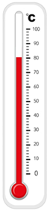  
Nhiệt kế trên chỉ bao nhiêu độ?

A. 80oC

B. 70oC C. 85oC

Lời giải:

**Bước 1:**

**Lí thuyết:**  
Độ C là một đơn vị đo nhiệt độ. Độ C được kí hiệu là o C .  
1 o C được đọc là: một độ xê.  
Để đo nhiệt độ người ta thường dùng nhiệt kế.  
  
Đọc trên thang đo của nhiệt kế, mức thủy ngân ở vạch 80 nên nhiệt kế chỉ 80 o C .  
**Đáp án:**80 o C .

Câu **5**: [NB]

Bạn hãy điền số thích hợp vào ô trống.  
Nhiệt độ đo được của một cốc nước đá như sau:  
Nhiệt độ của cốc nước đó là: [[10]] o C .

Lời giải:

**Bước 1:**

**Lí thuyết:**  
Độ C là một đơn vị đo nhiệt độ. Độ C được kí hiệu là o C .  
1 o C được đọc là: một độ xê.  
Để đo nhiệt độ người ta thường dùng nhiệt kế.  
  
Đọc trên thang đo của nhiệt kế, mức thủy ngân ở vạch 10 nên nhiệt độ của cốc nước là 10 o C .  
**Đáp án:**10 .

Câu **6**: [NB]

Bạn hãy chọn đáp án thích hợp để điền vào ô trống.  
Mười hai độ xê được viết là: [[12oC]].

Lời giải:

**Bước 1:**

**Lí thuyết:**  
Độ C là một đơn vị đo nhiệt độ. Độ C được kí hiệu là o C .  
1 o C được đọc là: một độ xê.  
Để đo nhiệt độ người ta thường dùng nhiệt kế.  
  
Mười hai độ xê được viết là: 12 o C .  
**Đáp án:**12 o C .

Câu **7**: [NB]

Bạn hãy chọn **tất cả**đáp án đúng.  


A. 16∘C

B. 16

C. 16∘

D. 16C

Lời giải:

**Bước 1:**

**Lý thuyết:**  
Nhiệt độ. Đơn vị đo nhiệt độ.  
  
Mười sáu độ xê được viết là 16 ∘ C , ngoài ra ta còn viết gọn là 16 ∘ .  
**Đáp án:**  
16 ∘  
16 ∘ C

Câu **8**: [NB]

Bạn hãy điền số thích hợp vào ô trống.  
Dự báo nhiệt độ không khí vào ba ngày đầu tuần ở một địa phương được ghi lại trong bảng sau:  
img_question  
Nhiệt độ vào ngày thứ Tư là [[30]] ∘ C .

Lời giải:

**Bước 1:**

**Lý thuyết:**  
Nhiệt độ. Đơn vị đo nhiệt độ.  
  
Dựa vào bảng trên ta thấy, nhiệt độ vào ngày thứ Tư là 30 ∘ C .  
**Đáp án:**  
30

Câu **9**: [NB]

Bạn hãy điền số thích hợp vào ô trống.  
Nhiệt độ ngoài trời đo được như sau:  
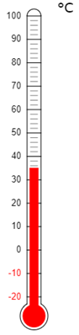  
Hỏi nhiệt độ ngoài trời bao nhiêu độ?  
Trả lời: [[35]] ∘ C

Lời giải:

**Bước 1:**

**Lý thuyết:**  
Nhiệt độ. Đơn vị đo nhiệt độ.  
  
Đọc trên thang đo của nhiệt kế, mức thủy ngân ở vạch 35. Khi đó, nhiệt độ ngoài trời là 35 ∘ C .  
**Đáp án:**  
35

Câu **10**: [NB]

Bạn hãy chọn đáp án đúng.  
Nhiệt kế dưới đây chỉ bao nhiêu độ?  
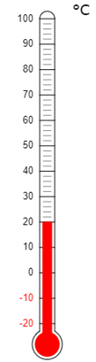

A. 20∘C

B. 25∘C C. 22∘C D. 24∘C

Lời giải:

**Bước 1:**

**Lý thuyết:**  
Nhiệt độ. Đơn vị đo nhiệt độ.  
  
Đọc trên thang đo của nhiệt kế, mức thủy ngân ở vạch 20 nên nhiệt kế trên chỉ 20 ∘ C .  
**Đáp án:**  
20 ∘ C

Câu **11**: [NB]

Bạn hãy chọn đáp án đúng để điền vào ô trống.  
Cho hình sau:  
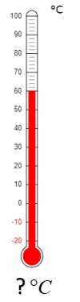  
Số thích hợp cần điền vào dấu hỏi chấm là [[60]] ∘ C .

Lời giải:

**Bước 1:**

**Lý thuyết:**  
Nhiệt độ. Đơn vị đo nhiệt độ.  
  
Đọc trên thang đo của nhiệt kế, mức thủy ngân ở vạch 60 nên nhiệt kế trên chỉ 60 ∘ C .  
Vậy số thích hợp điền vào dấu hỏi chấm trong hình trên là 60.  
**Đáp án:**  
60

Câu **12**: [NB]

Bạn hãy chọn đáp án đúng.  
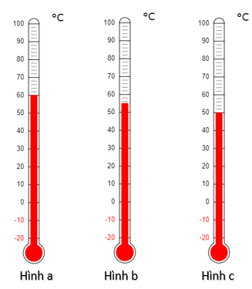  
Hình nào có nhiệt kế chỉ 50 ∘ C ?

A. Hình c

B. Hình a C. Hình b

Lời giải:

**Bước 1:**

**Lý thuyết:**  
Nhiệt độ. Đơn vị đo nhiệt độ.  
  
Đọc trên thang đo của nhiệt kế ở hình a, mức thủy ngân ở vạch 60 nên nhiệt kế trên chỉ 60 ∘ C .  
Đọc trên thang đo của nhiệt kế ở hình b, mức thủy ngân ở vạch 55 nên nhiệt kế trên chỉ 55 ∘ C .  
Đọc trên thang đo của nhiệt kế ở hình b, mức thủy ngân ở vạch 50 nên nhiệt kế trên chỉ 50 ∘ C .  
Vậy đáp án đúng là: Hình c.  
**Đáp án:**  
Hình c